**ПОЛЬЗА ГРУДНОГО ВСКАРМЛИВАНИЯ**

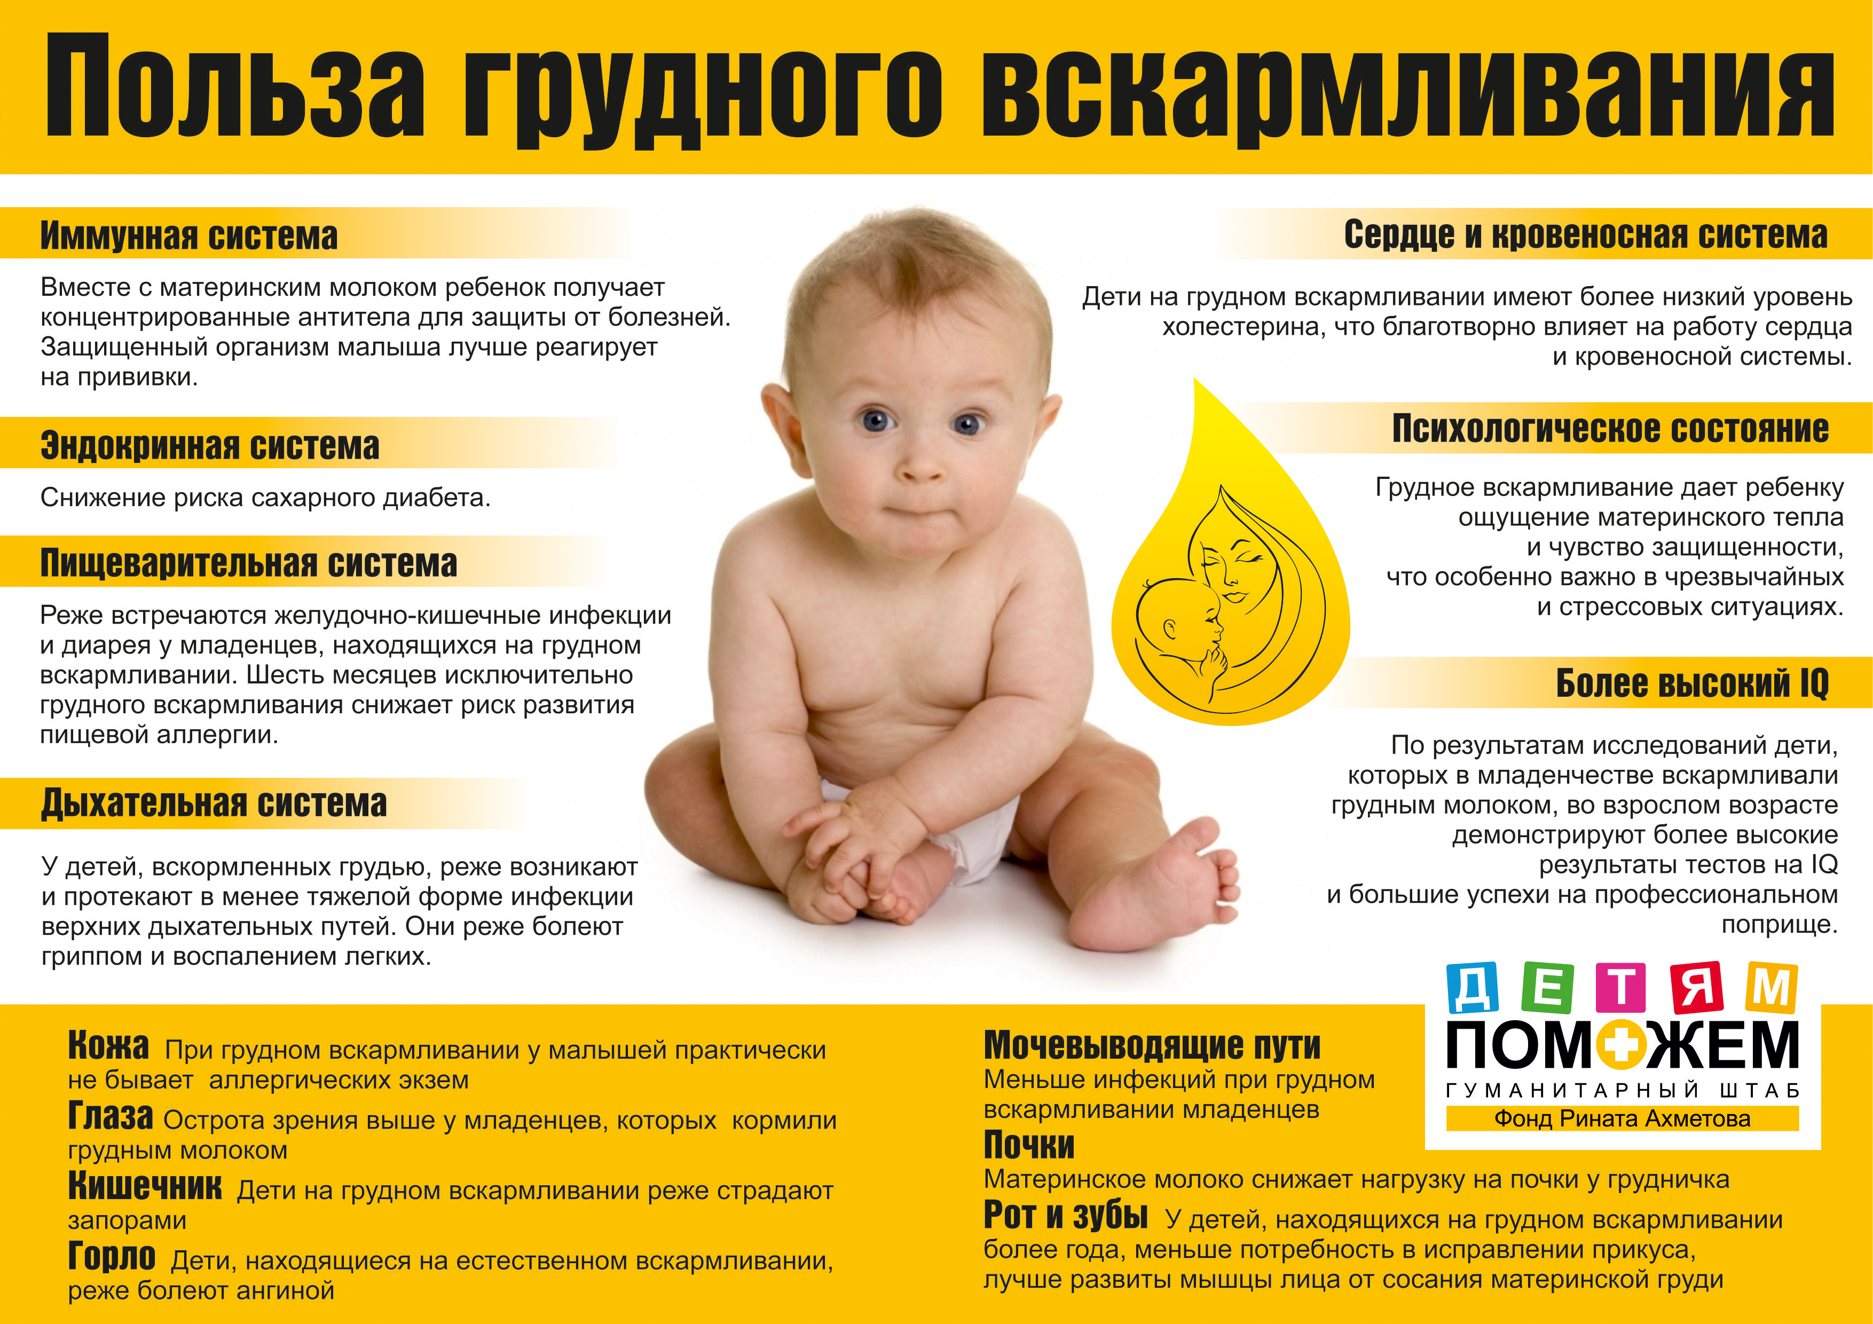

**«Всемирная неделя грудного вскармливания»**

**Проводится более чем в 170 странах для стимулирования грудного вскармливания и улучшения здоровья детей во всем мире.**

**Грудное вскармливание считается наилучшим способом предоставления новорожденным детям необходимых для них питательных веществ.**

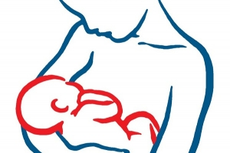

**Поэтому эксперты ВОЗ рекомендуют кормить малышей исключительно грудным молоком до достижения ими шестимесячного возраста, а затем продолжать грудное вскармливание до двух лет или даже старше с добавлением других необходимых ребенку элементов питания.**

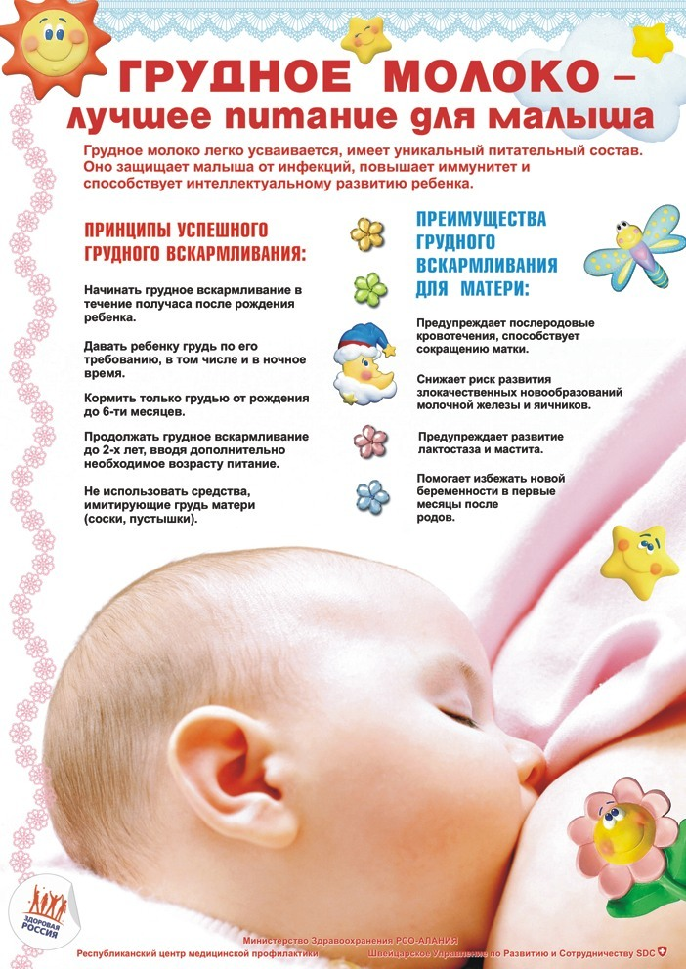

**Грудное молоко легко усваивается, имеет уникальный питательный состав и способствует правильному развитию ребенка.**



**ПРЕИМУЩЕСТВА ГРУДНОГО ВСКАРМЛИВАНИЯ ДЛЯ МАТЕРИ:**

**ПРИНЦИПЫ УСПЕШНОГО ГРУДНОГО ВСКАРМЛИВАНИЯ:**

**Предупреждает развитие лактостаза и мастита**

**Снижает риск развития злокачественных новообразований молочной железы и яичников**

**Не использовать средства, имитирующие грудь (соски, пустышки)**

**Продолжать грудное вскармливание до 2-х лет, вводя дополнительно необходимое возрасту питание**



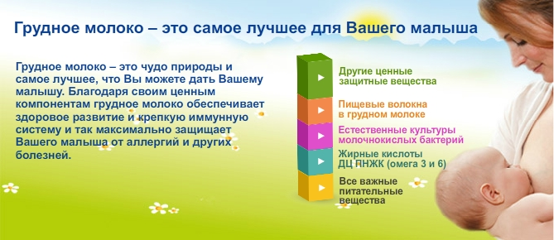







**Помогает избежать новой беременности в первые месяцы после родов**

**Предупреждает послеродовые кровотечения, способствует сокращению матки**

**Кормить только грудью от рождения и до 6-ти месяцев**

**Давать ребенку грудь по требованию, в том числе и в ночное время**

**Начинать грудное вскармливание в течение получаса после рождения**